**Завдання 1. Розглянь малюнок. Поміркуй, які дії з інформацією відбуваються під час уроку.**

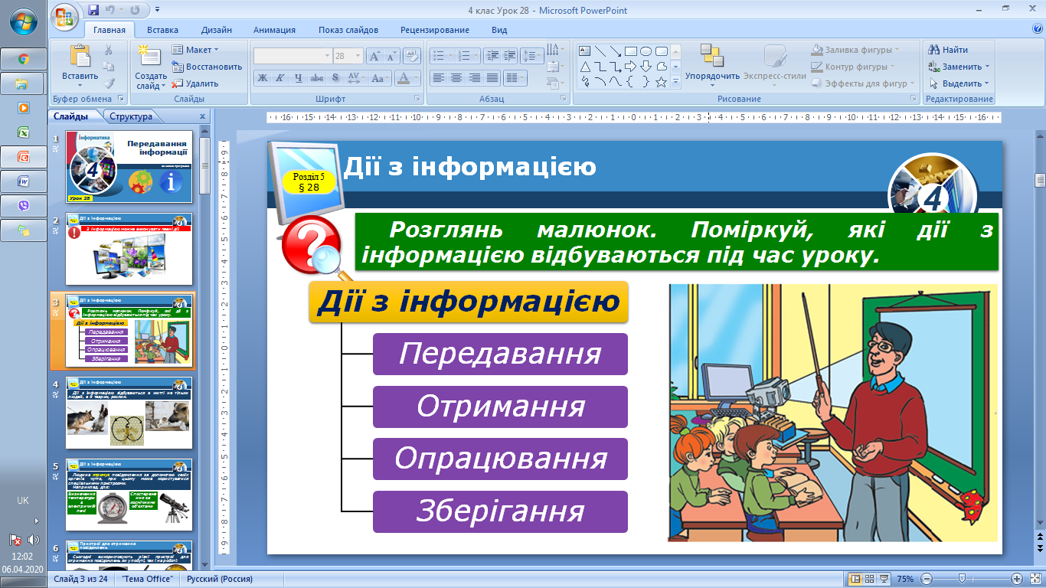

**Завдання 2. Розв’яжи логічну задачу**

***Пакунок цукерок і коробка печива разом важать 9 кг, а два пакунки цукерок і коробка печива разом важать 13 кг. Скільки важить 1 пакунок цукерок та коробка печива?***

**3авдання 3.** **Дай відповіді на запитання.**

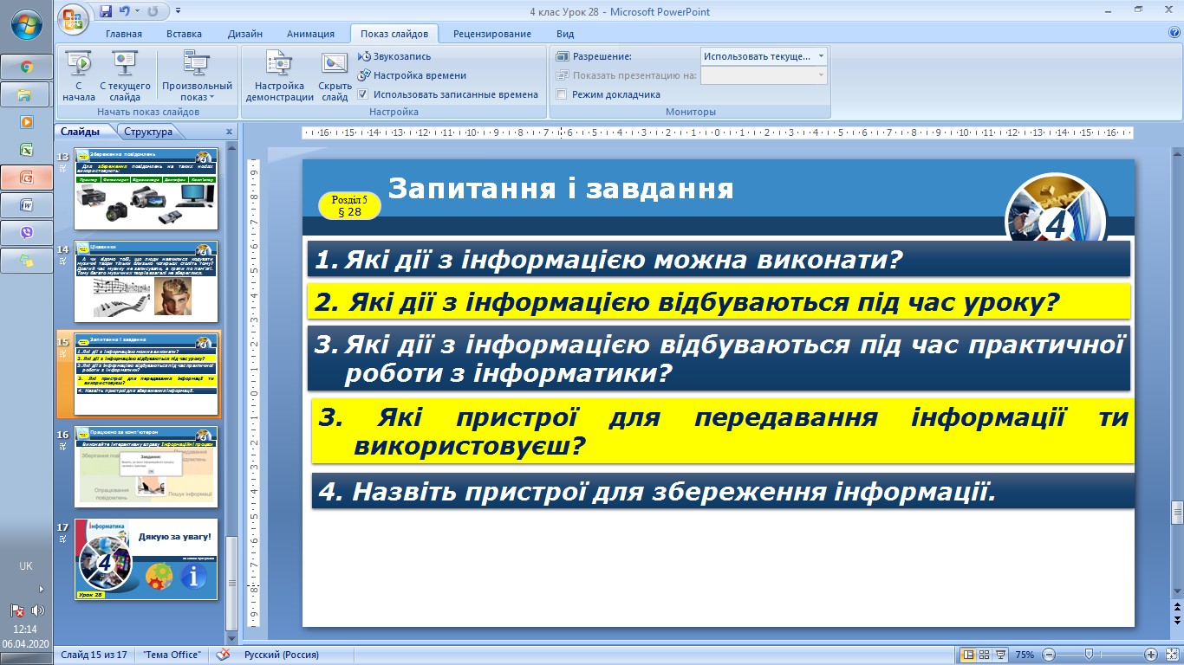

***Цікаві посилання*** <https://sites.google.com/site/intreaktivnivpravi4klas/4-klas-tema-5-informacia/28-peredavanna-informaciie-pristroie-dla-peredavanna-informaciie-dzerelo-informaciie-prijmac-informaciie>

(для того щоб перейти за посиланням потрібно натиснути клавішу CTRL і не відпускаючи її клацнути лівою кнопкою миші на посиланні.)